《黄河颂》课改教案加反思
教学笔记：
一、作者介绍
光未然，原名张光年，1913年出生，湖北光化县人。1927年在中学时代即参加革命工作，“四一二”反革命政变后辍学，曾做过学徒、店员和小学教师。1936年抵达上海参加抗日救亡运动并从事进步文艺活动。1935年8月创作《五月的鲜花》歌词，以其深怀忧患与愤恨体现浓郁深沉的抒情气息广为传唱。1939年到延安后创作了歌颂中华民族精神的组诗《黄河大合唱》，经冼星海谱曲后风行全国。新中国成立后，曾担任《剧本》《文艺报》《人民文学》主编。
二、我怎样写《黄河》 （冼星海）
《黄河》的创作，虽然是在一个物质条件很缺乏的延安产生，但它已经创立了现阶段新型的救亡歌曲了。
过去的救亡歌曲虽然发生很大效果和得到广大群众的爱护，但不久又为群众所唾弃。因此，“量”与“质”的不平衡，就使很多歌曲在短期间消灭或全失效用。《黄河》的歌词虽带文雅一点，但不会伤害它的作风。它有伟大的气魄，有技巧，有热情和真实，尤其是有光明的前途。而且它直接配合现阶段的环境，指出“保卫黄河”的重要意义。它还充满美，充满写实、愤恨、悲壮的情绪，使一般没有渡过黄河的人和到过黄河的人都有一种同感。在歌词本身已尽量描写出数千年来的伟大黄河的历史了。
1．《黄河船夫曲》
你如果静心去听，你可发现一幅图画，像几十个船夫划船，画面上充满斗争的力量。歌曲有两种情绪是值得注意的：开首的紧张情绪，是船夫们渡黄河时和波涛挣扎的情形，他们唱“划哟冲上前”，“乌云遮满天……”，“浪花打进船，伙伴哪!睁开眼!舵手啊!拉住腕!……拼命哪!莫胆寒!”“行船好比上火线，团结一心冲上前!”最后一段是比较轻快一点。在他们没有渡过黄河以前，他们充满愉快与光明。经过他们一阵大笑以后，情绪已达到安慰和安心的境地，气也可以喘一喘了。
2．《黄河颂》
是用颂歌的方法写的，大都带有奔放的热情，高歌赞颂黄河之伟大、坚强。由男高音独唱，歌带悲壮，在伴奏中可以听出黄河奔流的力量!
3．《黄河之水天上来》
是一首朗诵歌曲，我用三弦作伴奏，歌词的内容全由三弦表达出，不是大鼓的伴奏方法，也不是普通的京调伴奏方法。欧洲有一种歌词与伴奏独立的歌曲，由曲作者沃尔夫（Wolf）的提倡而完成。但中国歌曲用三弦来伴奏而表达歌词的内容，又可独立成一曲的，恐怕是第一次尝试。三弦的调子里，除了黄河的波浪澎湃声外，还有两个调蕴藏着：一个是《满江红》，另一个是《义勇军进行曲》。但只有一点，而没用全曲（这是由于曲调组织的关系）。
4．《黄河对口曲》
是用民歌形式（用山西音调）写的，最后三段二部合唱是用甲乙的主调配合起来的。三弦和二胡代表甲乙的对唱和合唱。还有，过门比较轻松而有趣。唱的人宜用动作去帮助歌曲的传达，更觉生动。
5．《黄水谣》
是齐唱的民谣式歌曲。音调比较简单，带痛苦和呻吟的表情。但与普通一般只是颓废不同，《黄水谣》里面还充满着希望和奋斗!
6．《黄河怨》
代表妇女被压迫的声音，被污辱的声音。音调悲惨缠绵，是含着眼泪来唱的一首悲歌。假如唱的人没有这种感情，听众必然没有同感的，而这应是值得注意的。
7．《保卫黄河》
是一首轮唱曲，从两部起至四部轮唱。每一句开头都要有力，而且要健康地、乐观地唱出。这是全用中国旋律写的。到三部至四部轮唱时，内中有“龙格龙格龙”，是轮唱的伴唱，唱时要唱出风格才有趣。整个是非常有力和雄伟，一起一伏，变化无穷，只是要留意不停地把旋律唱出。
8．《怒吼吧!黄河》
是一首四部的大合唱，里面有二、三、四部不同声部的组合。曲调是诚恳和雄厚，但充满热血和鼓励，是《黄河》一个最重要的主调。最后两句：“向着全中国受难的大众，发出战斗的警号!向着全世界劳动的人们，发出战斗的警号!”要不断地唱三、四、五次，直至听众有了同感才转到结尾。最好用军号吹奏主调，用战鼓伴奏，更可表现“黄河”的伟大。它的怒吼启发着全世界的受难大众和劳动的人们。
《黄河》的做法，在中国是第一次尝试。希望爱护中国新音乐运动的群众给我一个指导，使我得了鼓励，更努力去创作。
（摘自《冼星海全集》）
三、《黄河大合唱》的诞生（光未然）
一位朋友自北美来电话约稿，以《黄河大合唱》的诞生为题，要我为《华语快报》撰文，以配合中国伟大作曲家冼星海的这部艺术作品在香港“黄河音乐节”隆重上演。围绕这个题目，我早写过回忆录，要说的都说过了。而盛意难却，虽是限题限时作文，也该再试试看。我要借此机会，热烈祝贺“黄河音乐节”取得丰硕成果。香港文化界盛情邀请而我因事未能前往，也借此表示谢意和歉意。
早在1937年春天我和星海在上海结识的时候，他已经大发宏愿，要通过自己创造的音乐形象，表现我们中华民族的苦难、挣扎、奋斗，对自由幸福的追求和胜利的确信。他把这一宏愿灌注到他正在写作的《民族交响乐》中。抗战爆发了，这是全中国人民热情奔放的时代，作家艺术家更处于热情奔放的潮头。他写了很多具有长久生命力的爱国歌曲，更希望通过声乐艺术的长篇巨著以表现自己的宏愿。这说明《黄河大合唱》的诞生，符合时代的要求，符合作曲家蕴蓄已久的内在要求。
回想起来，作曲家反映时代要求的宏愿，也正是中国作家艺术家共同的心愿，我也并不例外。1938年秋冬，我和抗敌演剧第三队的同志们一起，经常在大西北的黄河两岸行军。在敌后游击根据地活动。中国雄奇的山川，游击健儿们英勇的身姿，时刻强烈地感动着我，我在心头酝酿着一个篇幅较大的朗诵诗《黄河吟》。稍后在延安治病写诗时，接受星海和演剧三队同志们的建议，改写为《黄河大合唱》的歌词。
现在可以补充的是，当时有两个印象，强烈地直接激发了胸中蕴蓄的诗情。一个是渡过黄河险滩时船夫们驾驶方舟（确确实实是方舟）同惊涛骇浪搏斗的情景，这已经在《黄河船夫曲》中有所表现和发挥了。当时，同舟共济的邬析零同志记录下来的船夫号子，曾经是星海作曲时的重要参考。再一个是行经山西吉县以北的壶口（虎口）看黄河激流堕入悬崖深渊形成尼亚加拉大瀑布式的壮美图景。这是著名的“黄河冒烟”“陆地行舟”（船过此处要在陆上绕行一段）的地方。我被这大自然的奇观惊呆了。我把当时的印象如实地写进朗诵歌曲《黄河之水天上来》（大合唱第三首）中，我说“如实地写”，因为确实“从十里路外”，可“仰望它的浓烟上升”，它确实“摇动了地壳，冲散了天上的乌云”；这里描述的历史上西北人民无尽的苦难，当时“黄河两岸游击兵团、野战兵团，星罗棋布，穿插在敌人后面”的奇异场面，也都是真实的。《黄河大合唱》八首歌曲的这个第三首，被写成一首朗诵歌曲，这在词曲作者都是有意的尝试。星海写道：“中国歌曲用三弦来伴奏能表达歌词的内容，而又可独立自成一曲的，恐怕是第一次的尝试。”（《我怎样写黄河大合唱》）我以为应当这样尝试发挥艺术的效果。
全国解放后，《黄河大合唱》在首都多次正式演出，都忽略了朗诵歌曲《黄河之水天上来》，我对此表示遗憾。朗诵歌曲表演时难度较大。他们怕处理不好，影响了整个演出的效果。1939年4月在延安首次两场演出，是由我带病朗诵的，当时伴奏条件也比较简朴。后来在延安演出，解放前在南北各大城市业余演出，都是八首歌曲一气呵成的完整演唱，并未因第三首难于处理砸了锅。现在的专业团体的高水平演唱，各方面的条件比过去强得多。我希望艺术家们克服困难，希望听到大合唱全曲的完整演出。
我现在还记得，1939年2月的一个晚上，延安交际处一个宽大窑洞里，抗战演剧第三队30位同志共度愉快的农历除夕。我应邀从二十里铺的医院赶来参加这个晚会。星海同志也应邀参加了。在明亮的煤油灯下，我站起来作了几句说明，然后很带感情地一气朗诵了全部四百多行的《黄河》歌词。同志们以期待的眼光聚精会神地谛听着。掌声刚落，星海同志霍地站起来，把歌词抓在手里，说：“我有把握写好它!”接着是更热烈的掌声，杂以欢呼，祝贺这诗与音乐的心灵的契合。
《黄河大合唱》主要是音乐艺术的成就。歌词为实现作曲家的宏愿提供了便利条件。我们痛惜天才的作曲家过早地离去!要是他活到今天──当然是80高龄了，听到他的歌声至今还在大河上下、天南海北鼓舞着炎黄子孙团结奋起振兴中华的壮志豪情，那该多好啊!要是他还活着，在他正常延续的后40年中间，他该写出多少不朽的时代乐章啊!想到这里，越发感到我们损失之大!越发激励年轻一代的有志之士，急起直追，弥补我们的重大损失，并且以超越前人的新创造，为新中国增添新的光彩!
（原载1985年8月28日纽约《华语快报》）
古往今来，黄河以其雄壮的气势，奔腾在中国大地上，滋养着一代又一代中华儿女。歌颂黄河就是歌颂我们伟大的中华民族。
《黄河大合唱》是著名诗人光未然（张光年）为配合音乐家冼星海创作的大型民族交响乐而写的组诗。1938年，抗日战争全面爆发以后，日本侵略者的铁蹄践踏着华北大地。全国掀起了抗日救亡运动的高潮。通过自己创造的艺术形象反映现实斗争，激发全国人民的抗日热情，是许多进步作家、艺术家的心愿。诗人光未然1935年8月曾经创作出歌词《五月的鲜花》，歌中唱道：“五月的鲜花开遍了原野，/鲜花掩盖着志士的鲜血。/为了挽救这垂危的民族，/他们曾顽强地抗战不歇。……”歌词经谱曲后广为传唱。1939年诗人到延安后，又创作了篇幅与规模更大的组诗《黄河大合唱》。《黄河大合唱》共有八个乐章，分别是：《黄河船夫曲》《黄河颂》《黄河之水天上来》《黄河对口曲》《黄水谣》《黄河怨》《保卫黄河》《怒吼吧，黄河》。诗中雄奇的想像与现实图景交织在一起，组成一幅壮阔的历史画卷，歌唱苦难与抗争，刻画黄河的形象，反映中华民族英雄儿女抗战的真实场面。冼星海称赞它“充满美，充满写实、愤恨、悲壮的情绪，使一般没有渡过黄河的人和到过黄河的人都有一种同感。在歌词本身已尽量描写出数千年来的伟大黄河的历史了”。
《黄河颂》在体裁上是一首颂诗，着眼于“歌颂”，在结构上与组诗第一章《黄河船夫曲》是紧密相承的。《黄河船夫曲》描写：“乌云满天，惊涛拍岸，黄河的船夫，在暴风雨中搏战，经过千辛万苦终于到达了彼岸。这象征着我们伟大的民族和人民突破惊涛骇浪般的重重困难，终于取得辉煌的胜利。”于是在第二章《黄河颂》中，诗人作为时代的歌手出现，他站在高山之巅，代表祖国英勇的儿女，向着黄河唱出了颂歌。他歌颂黄河气势宏伟，源远流长，并且要学习它的榜样，像它一样的伟大坚强。

黄河颂教案
课程目标
知识与技能:掌握字词，背诵；有感情的朗读课文并注意节奏。
过程与方法: ：朗读训练
情感体验： 自主、合作、探究
情感态度与价值观:：培养学生的爱国情感和民族的自豪感
重难疑点解决办法:
重点：朗读、背诵
难点： 诗歌的思想内涵
疑点： 时代背景与诗歌主题
课时安排 ：两课时
学法指导：教师点拨，由学生自主、探究学习
教具学具准备：录音机 、电脑
师生互动活动设计：教师指导学法，学生主动讨论研究。
教学步骤 ：
才华展示
学生范文展示
复习检查
学生针对上节的内容互测、互评。
导入 新课
放《黄河》歌曲的录音，导入 新课（导入 的内容略）
作者简介：找两名学生完成
基础知识：记忆书后3题词语
整体感知
1、教师范读
2、学生朗读
3、体会情感 齐读
4、理解词意 默读
分组讨论
1、从几个角度写黄河
2、全诗表达了作者怎样的情感？
合作探究
1。在你朗读的过程中，你认为哪节最有气势？
2。你能有感情地与别人合作齐读一下课文吗？
研究学习
1、你认为全诗是写一种气势，还是写一种精神？
拓展延伸
怎样理解文中的民族精神？
教师小节
布置作业 理解背诵
板书设计
黄河颂
序曲------主体------尾声
教学回顾
黄河相关图片：
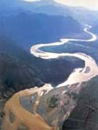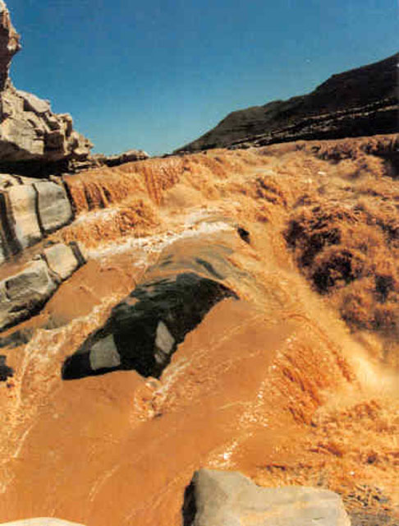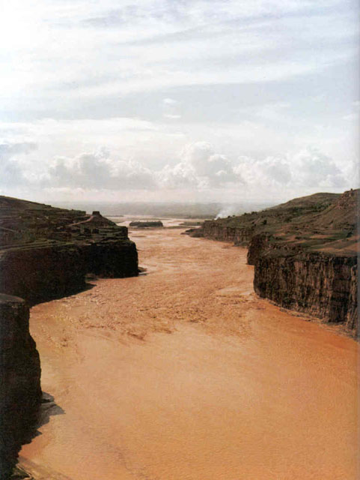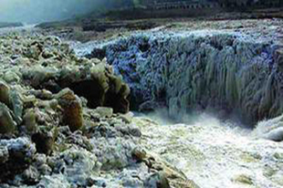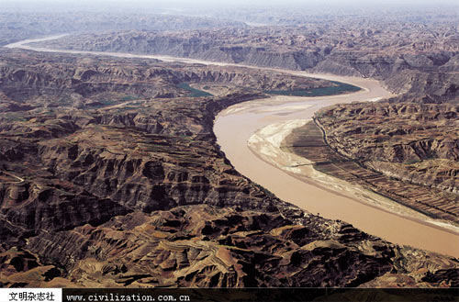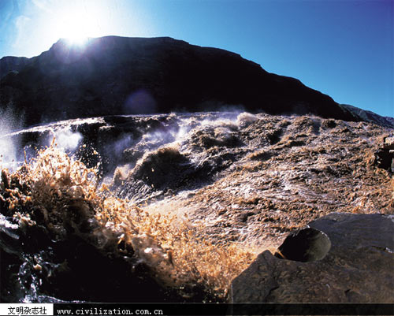

教案：
教学目标：
1.感受黄河的悠久历史与波澜壮阔的形象，理解黄河所凝聚着的中华民族的伟大精神．
2.有感情的朗读歌词，充分展开想象体会歌词中体现出的英雄气魄，体味诗人的爱国情感．
3.理解歌词中比喻，拟人修辞手法的运用，并学习运用到写作中去．
教学重点难点：
1.理解诗歌颂扬黄河，赞美民族伟大的内涵，体会作者炽热的爱国情怀．
2.引导学生美读诗歌感受其韵律美，画面美，修辞美．
3.揣摩意蕴丰富的语句，理解其深刻含义．
课时安排 1课时
一.导入
播放＜黄河大合唱＞中的＜保卫黄河＞，同时展示黄河图片．
毛泽东同志曾经说过一句话＂藐视黄河就是藐视我们这个民族！＂黄河是中华民族的摇篮，是我们的母亲河，是我们的民族之魂，是中华儿女的骄傲和自豪。黄河以其雄浑的气魄、高远的形象，入诗、入画、入曲。人们歌咏她，因为她古老，她孕育了华夏五千年的文明；她厚重，本身就是一部中华民族的历史；还因为她沧桑，她与她的人们一起经历过苦难与抗争。在上个世纪，日本帝国主义入侵中国，民族危在旦夕，黄河又以她磅礴的力量，激励她的儿女奔赴抗日前线。那是在1938年9月，诗人光未然带领抗战演出队来到了黄河，来到了壶口瀑布，滔滔的黄河水在诗人心中掀起了万丈狂澜，他挥笔写下了不朽的诗篇《黄河颂》。
今天，让我们吟诵着《黄河颂》，走进诗人光未然那充满强烈民族精神和爱国情感的心灵世界。
板书课题：黄河颂
二.作者，作品及背景简介（多媒体显示）
１．关于作者
光未然，原名张光年，1913年出生，湖北光化县人。1927年在中学时代即参加革命工作，“四一二”反革命政变后辍学，曾做过学徒、店员和小学教师。1936年抵达上海参加抗日救亡运动并从事进步文艺活动。1935年8月创作《五月的鲜花》歌词，以其深怀忧患与愤恨体现浓郁深沉的抒情气息广为传唱。1939年到延安后创作了歌颂中华民族精神的组诗《黄河大合唱》，经冼星海谱曲后风行全国。新中国成立后，曾担任《剧本》《文艺报》《人民文学》主编。
3.关于作品：
《黄河颂》在体裁上是一首颂诗，着眼于“歌颂”，在结构上与组诗第一章《黄河船夫曲》是紧密相承的。《黄河船夫曲》描写：“乌云满天，惊涛拍岸，黄河的船夫，在暴风雨中搏战，经过千辛万苦终于到达了彼岸。这象征着我们伟大的民族和人民突破惊涛骇浪般的重重困难，终于取得辉煌的胜利。”于是在第二章《黄河颂》中，诗人作为时代的歌手出现，他站在高山之巅，代表祖国英勇的儿女，向着黄河唱出了颂歌。他歌颂黄河气势宏伟，源远流长，并且要学习它的榜样，像它一样的伟大坚强。
3.关于背景：
938年，抗日战争全面爆发以后，日本侵略者的铁蹄践踏着华北大地。全国掀起了抗日救亡运动的高潮。通过自己创造的艺术形象反映现实斗争，激发全国人民的抗日热情，是许多进步作家、艺术家的心愿。诗人光未然1935年8月曾经创作出歌词《五月的鲜花》，歌中唱道：“五月的鲜花开遍了原野，/鲜花掩盖着志士的鲜血。/为了挽救这垂危的民族，/他们曾顽强地抗战不歇。……”歌词经谱曲后广为传唱。1939年诗人到延安后，又创作了篇幅与规模更大的组诗《黄河大合唱》。《黄河大合唱》共有八个乐章，分别是：《黄河船夫曲》《黄河颂》《黄河之水天上来》《黄河对口曲》《黄水谣》《黄河怨》《保卫黄河》《怒吼吧，黄河》。
三．整体感知
1．认真倾听
多媒体播放《黄河颂》，让学生仔细地聆听，进入诗中雄浑、壮阔的境界。
2．深情朗读
一读：读出节奏与重音，把握好语速和语调。
二读：有感情的朗诵，把握诗的内容，领悟诗的意境，加深对课文的理解。
三读：小组之间相互交流，让小组的其他同学给提出指导性的意见。
四读：小组推荐代表全班交流（每人只读一个方面的内容），看看谁最有感染力。（也可以男女之间合作朗诵）
四．课堂探究
3．仔细品读
（一）自主探究：
朗诵诗歌，我们除了要读出气势，读出诗人要表达的感情，还要更深刻地领会诗的内涵。下面先给大家几分钟时间认真思考，通过诵读诗歌：①你读懂了什么？②你还有哪些疑问？
大屏显示探究导引：
①本课的题目是《黄河颂》，其中哪个字是关键，也是题眼？（颂）
②开头点题后，作者并没有直接去颂而是在描写黄河，如果在文中找一个字来统领，应该是哪个字？（望）
③歌词中 “啊！黄河！”出现了几次？起了什么作用？（教师点拔：出现三次，试从黄河的自然特点，地理特征，黄河在历史上对中华民族的贡献等方面思考）
④全诗表达了作者怎样的思想感情？作者心目中的黄河象征什么？具有什么精神？（教师点拔：民族自豪感自信心，中华民族的伟大坚强）
（二）合作探究：
将你的探究结果在小组上进行交流，并将你所不懂的问题或在自主过程中的其它质疑提出来，与小组同学共同探究。
4．尽情地说
①各小组选一代表，交流小组的讨论结果。（给优胜小组以鼓励）
②请同学们用“我欣赏这首诗的（ ），因为（ ）。”说说你对本诗句子的品析。（教师点拔：可从修辞手法，蕴含感情去谈．）
五．课堂拓展
比较阅读《长江之歌》再次进行爱国主义情感教育。多媒体显示：
长江之歌：你从雪山走来／春潮是你的风采／你向东海奔去／惊涛是你的气概／你用甘甜的乳汁／哺育各族儿女／你用健美的臂膀／挽起高山大海／你从远古走来／巨浪荡涤着尘埃／你向未来奔去／涛声回荡在天外／你用纯洁的清流／灌溉花的国土／你用磅礴的力量／推动新的时代／我们赞美长江／你是无穷的源／我们依恋长江／你有母亲的情怀．
畅谈对两首诗的感受
六．课堂小结
1．小结本课的知识点。
2．结束语。
同学们！我们今天学习了《黄河颂》，我们对歌词的认识才刚刚开始，我们对黄河的关注才刚刚开始。我希望大家收集资料、开展广泛的课外阅读，有机会亲自到黄河去看一看，真正的走进黄河，了解黄河。通过今天的学习，我们体会到，在我们炎黄子孙的心目中，黄河就是我们伟大祖国。我们只有努力学习，掌握本领，才能使祖国富强，实现中华民族的伟大复兴！
七．课外作业
课外搜集有关黄河的诗句、俗语、故事等，进行归类整理后，在班上进行展示。
附：板书设计
黄河颂
序曲 黄河伟大坚强
主体 望――颂 中华民族的精神
尾声 学习精神

教学反思：
这是一首激情澎湃的诗，导入部分的歌曲和图片让学生很快的进入了情境，之后的作者作品及背景的简介更是让学生仿佛回到了充满热情的抗日年代．这就为接下来的朗读做好了充分的情感准备，在反复朗读中，学生们的感情达到了高潮，可以说和作者产生了一定的共鸣．这样，对探究的问题就有了更深层次的理解，屏幕上的问题在小组讨论中很顺利的得到了解决．学生们在交流讨论结果时，互相补充完善，气氛热烈．在下面的赏析诗句中，有两组表现突出，不仅找出了诗中修辞手法还将运用修辞作用说出来了，组长代表本组仿写了一段＂老师颂＂．在比较阅读中学生们能体会到两首诗的相同之处，体会诗中所蕴含的思想感情．整堂课上的较为顺利．给我感触最深的就是学生们的热情，我发现每个孩子都是热爱自己祖国的，一段历史，几幅图片，就能激发起潜藏的他们内心中的爱国热情来，在课堂上孩子们用深情的朗读表达出自己的感情，从而让自己和作者产生了共鸣进一步理解了作者的感情．这也让我看到了朗读的重要性，不仅仅是这首诗，任何一篇文章，只有读通读懂了，学生才能理解，才能体会到作者的思想感情．反思平时的课堂教学，发现自己对朗读的重视还是不够，一些文章，在学生还没有读通的情况下就开始学习，使课堂效果不理想，学生的感觉象是在生吞活剥一篇文章，不能融入其中真正体会作者所要表达的感情．在今后的教学中，我一定要改进自己的方法，尽量让学生多读课文，读懂读通．此外，我发现，课前导入也很重要，

